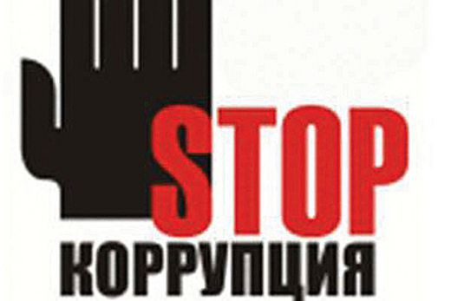 | Правоохранительные органы

- Прокуратура Российской Федерации
Прокуратура Кировского района
Адрес: 660059, Красноярск, пр. Красноярский рабочий, 90г
krpr103@krasmail.ru
телефон: 201-12-27$ 201-10-92
Прокурор: Боль Сергей Яковлевич, старший советник юстиции.

- Следственный комитет Российской Федерации

Следственный отдел по Кировскому району города Красноярск
Адрес: 660059, г. Красноярск, пр. Красноярский рабочий, д. 130
Телефон: 8 (391) 213-59-24
Руководитель: Симанов Александр Иванович, майор юстиции.

- Федеральная служба безопасности (ФСБ)
Управление ФСБ РФ по Красноярскому краю
660017 г.Красноярск, ул.Дзержинского, д.18,
Телефон: 230-93-20; 230-95-20
- Министерство внутренних дел (МВД), отдел полиции №3 МУ МВД России "Красноярское"
Адрес: пер. Автобусный, 6
телефон приемной - 8(391)249-03-51
Руководитель: Андросов Владимир Викторович

- Федеральная миграционная служба по Кировскому району
Адрес: 660025, г.Красноярск, ул. Вавилова, 31
Телефон: 268-60-07; 268-98-96; 265-56-25

- Федеральная служба по контролю за оборотом наркотиков по Красноярскому краю
Адрес: проспект Мира, 84.
Телефон: 267-83-55;265-30-53

- Федеральная таможенная служба
Адрес: 660073, г Красноярск, ул Тельмана, д. 38,
Контактный телефон: 256-60-01; 256-60-28

- Министерство юстиции Российской Федерации, управление по Красноярскому краю
Адрес: г.Красноярск, ул. Кирова 33
Телефоны: 227-75-16, 211-04-55
E-mail: ru24@minjust.ru
Руководитель: Астанина Ирина Васиьевна

- Федеральная служба исполнения наказаний, ГУФСИН по Красноярскому краю
Адрес: 660075, Красноярский край, Красноярск, ул.Охраны труда, д.1
Телефоны приемной: (391) 211-44-29; 211-49-43

